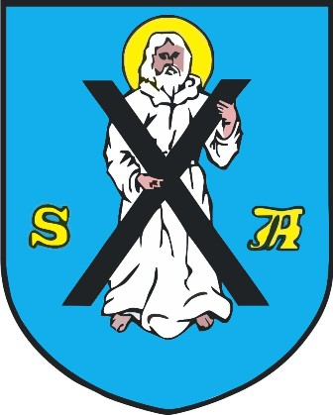
REGULAMIN
TURNIEJU AMATORSKIEJ PIŁKI PLAŻOWEJ.

1. CEL TURNIEJU - popularyzacja sportu i promowanie aktywności fizycznej oraz integracja środowisk lokalnych.

2. ORGANIZATOR: Gmina Złoczew

3. TERMIN: 1 września 2012 r. godz. 11.00

4. MIEJSCE: Złoczew, teren Zespołu Szkół Ponadgimnazjalnych

5. BIURO TURNIEJU: Złoczew, ul. Szeroka 17

6. UCZESTNICTWO:
- w turnieju mogą brać udział zawodnicy powyżej 16 roku życia ,
- każda drużyna składa się z dwóch zawodników
- listę zgłoszeniową z nazwą drużyny oraz nazwiskami graczy należy przedłożyć w biurze turnieju do dnia 30 sierpnia br.
- do listy należy załączyć zgodę na przetwarzanie danych osobowych.

- SPOSÓB PRZEPROWADZENIA TURNIEJU:
- mecz trwa do dwóch wygranych setów
- w przypadku remisu rozgrywany jest dodatkowy trzeci set
- dwa pierwsze sety grane są do 15 zdobytych punktów, set trzeci do 10 pkt.
- przerwa między setami 3 – min.
- obowiązują przepisy w piłkę siatkową
- przyjecie zagrywki tylko dołem (zabronione przyjęcie na palce)

Turniej rozgrywany będzie na boisku przy Zespole Szkół Ponadgimnazjalnych w Złoczewie.

9. Organizatorzy nie ponoszą odpowiedzialności za zaginiony sprzęt lub rzeczy osobiste.
10. Organizatorzy zapewniają napoje.
11. Uczestnicy turnieju biorą udział w rozgrywkach na własną odpowiedzialność
12. Organizator zapewnia pierwszą pomoc medyczną.
13. DRUŻYNY OTRZYMUJĄ:
Puchar: dla najlepszej drużyny.
14.W sprawach nieobjętych w niniejszym regulaminie decyduje Organizator.

Organizator

